МУНИЦИПАЛЬНОЕ БЮДЖЕТНОЕ ОБРАЗОВАТЕЛЬНОЕ УЧРЕЖДЕНИЕ НОВОСИБИРСКОГО РАЙОНА НОВОСИБИРСКОЙ ОБЛАСТИ – ДЕТСКИЙ САД «ТЕРЕМОК»
630501, р.п. Краснообск, здание 74
Т:308-77-55, факс:348-57-87
teremok@edunor.ru

КРАТКОСРОЧНЫЙ ПРОЕКТ

ВО ВТОРОЙ МЛАДШЕЙ ГРУППЕ

«СКАЗКА»

«Синичкин день»

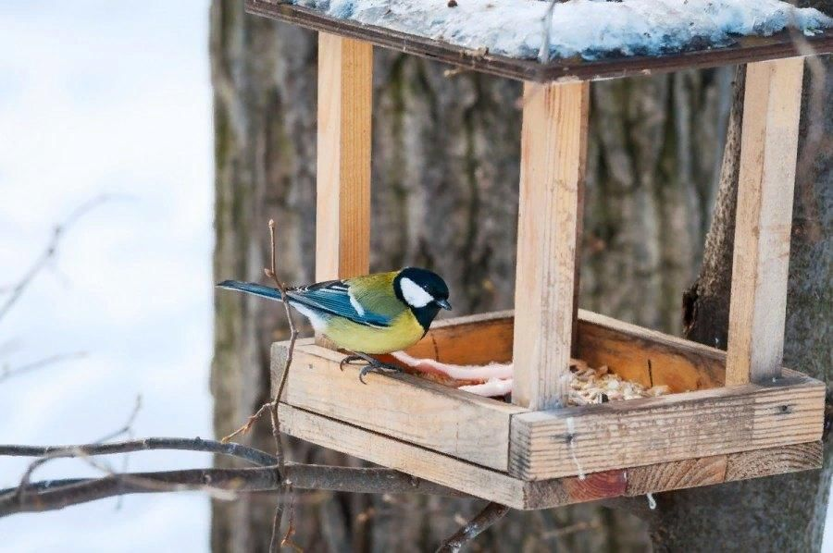

Выполнили воспитатели:

Епарова А.В.

Молчанова Н.В.

2025г
ПАСПОРТ ПРОЕКТА

Вид проекта: познавательный, творческий, информационный, групповой.

Срок реализации: краткосрочный 1 неделя

Участники проекта: дети 2-й младшей группы, воспитатели, родители.

Возраст детей: 3-4 года

Актуальность проекта
Осенью и зимой птицам не только холодно и голодно. Доступность пищи становится гораздо меньше, чем в теплое время года, а потребность возрастает следствии холода. И как же птицам прокормиться? Ведь отсутствие еды грозит им смертью. Кто же поможет беззащитным существам? Только люди в силах это сделать. Сытой птице не страшны морозы, ветер и снег. Необходимо просветить детей в данном вопросе, тем самым вызвать желание помогать маленьким друзьям.
Проблема
У воспитанников недостаточно знаний о празднике «Синичкин день»; о том, какие птицы остаются с нами зимовать и как же им помочь; нет знаний о том, какую пищу можно давать птицам, а какая категорически запрещена.

Цель:
расширить знания детей о зимующих птицах и роли человека в их жизни.

Задачи:
Образовательные:
- Познакомить дошкольников с праздником «Синичкин день»
- Сформировать представления о жизни птиц в зимний период времени.
- Научиться различать птиц по характерным внешним признакам.
Воспитательные:
- Воспитывать заботливое отношение к природе.
- Воспитывать ответственность за наличие корма в кормушках, которые дети разместили на деревьях совместно с родителями.

Развивающие:
- Обогащать словарный запас детей.
- Развивать творческие способности детей.
- Развивать познавательную активность, самостоятельность, умение высказывать свое мнение.

Предполагаемый результат
Дети узнают о добром экологическом празднике «Синичкин день», о зимующих птицах, о том, как и чем их правильно подкармливать. У ребят возникает желание помочь пернатым друзьям в холодное время года. Расширились знания о жизни птиц в природных условиях зимой. Имеют представление о зимующих и перелетных птиц ах. Рассказывают о том, как человек может помочь зимующим птицам.

Работа с родителями
-просвещение родителей о празднике с помощью консультаций и папки передвижки «Синичкин день»
-изготовление кормушек родителями совместно с детьми и размещение их по дороге из сада
- сбор корма для «Птичьей столовой» на территории детского сада

Этапы реализации проекта
1. Подготовительный этап.
- Определение целей и задач проекта
-Беседа консультация для родителей на тему «Синичкин день»
- Подбор наглядно-дидактического материала, демонстрационного материала, художественной литературы,
2. Основной этап:
-проведение запланированных мероприятий по реализации проекта
3.Заключительный этап:
- выставка кормушек в группе, изготовленных в совместной деятельности детей с родителями
-размещение кормушек детьми совместно с родителями, по дороге домой из сада
-подведение итогов

Реализация проекта

№  п/п | Мероприятия и дата проведения | Задачи |  | Ответственные
1 этап - подготовительный
1 | Определение цели и задач проекта. |  |  | Воспитатели
2 | Беседа консультация для родителей:  праздник «Синичкин день» (11.11.2025) | Сформировать интерес у родителей для создания условий реализации проекта. |  | Воспитатели
3 | Подбор наглядно – дидактического материала, демонстрационного материала, художественной литературы  (11.11.2025) | Создать условия для реализации проекта. |  | Воспитатели, родители
2 этап - основной
4 | Беседа на тему «Синичкин день» и «Зимующие птицы» (11.11.2025) |  | Расширить и уточнить знания детей о зимующих птицах (внешнем виде, повадках, условиях жизни) и празднике «Синичкин день» | Воспитатели
5  6 | Выставка творческих работ «Кормушка для птиц» (11.11.2025-17.11.2025)  ФЭМП «Кормушка для снегиря» с применением блоков Дьенеша (12.11.2025) |  | Развивать творческие способности детей и их родителей; налаживание сотрудничества между детьми и родителями; развивать познавательный интерес к птицам и природе  Воспитывать заботливое и бережное отношение к птицам в холодное время года; закреплять знания детей о цветах, формах и размерах (большой/маленький); развивать творческие способности и логическое мышление у детей | Родители, дети, воспитатели  Воспитатели
7 | Посещение «Птичьей столовой» на территории детского сада (13.11.22025) |  | Знакомить детей с зимующими птицами и их отличительными признаками; развитие мелкой моторики рук; развивать речь, побуждать к диалогу; воспитывать сопереживание к птицам в холодное время года | Воспитатели
8 | Лепка «Покорми птичку синичку» (14.11.2025) |  | Развивать мелкую моторику; закреплять умение отщипывать кусочки пластилина; закреплять знания о внешнем виде зимующих птиц. | Воспитатели дети
9 | Сторителлинг «Чем накормить птичку синичку?» (17.11.2025) |  | Развивать умение слушать и отвечать на вопросы; обогащение активного словаря; развивать умение взаимодействовать со взрослыми и другими детьми; расширить знания детей о правильной подкормке птиц зимой | Воспитатели
10 | Дидактические игры « Чей клюв? Чей хвост?»; «Угости птичку»; «Какой птицы не стало» (11.112025-17.11.2025) |  | Способствовать развитию познавательных процессов и сенсорных способностей у детей; закреплять названия зимующих птиц» | Воспитатели
11 | Подвижная игра «Птички» (11.11.2025-17.11.2025) |  | Развивать умение бегать врассыпную, не наталкиваясь друг на друга; приучать детей действовать по сигналу воспитателя | Воспитатели
12 | Чтение стихотворения А.Я.Яшин «Покормите птиц зимой»  А.Прокофьев «Снегирь»  А. Барто " Синица"  С. Маршак «Где обедал воробей?»  И.Тургенева «Воробей»  Потешка «Сорока, сорока…»  Сказка В. Даль «Ворона»  (11.11.2025-17.11.2025) |  | Познакомить детей с произведениями; формировать интерес к книгам и чтению; развивать связную речь | Воспитатели
3 этап - заключительный
13 | Обработка и оформление материалов проекта в виде проекта |  |  | Воспитатели
14 | Анализ результатов |  |  | Воспитатели

Анализ результатов
В ходе проекта дети узнали много интересного о зимующих птицах и празднике «Синичкин день». Поняли, как нелегко приходится птицам в холодное время года, чем можно и нельзя их кормить. Родители активно учувствовали в реализации проекта, с удовольствием изготовили кормушки для птиц и принесли корм. Но главный результат проекта - это усвоение детьми того, что наши пернатые друзья не смогут перезимовать, если мы не будем им помогать. Дети обещали до самой весны подкармливать птиц, наблюдать за ними и заботиться.

Беседа на тему «Синичкин день» и «Зимующие птицы»

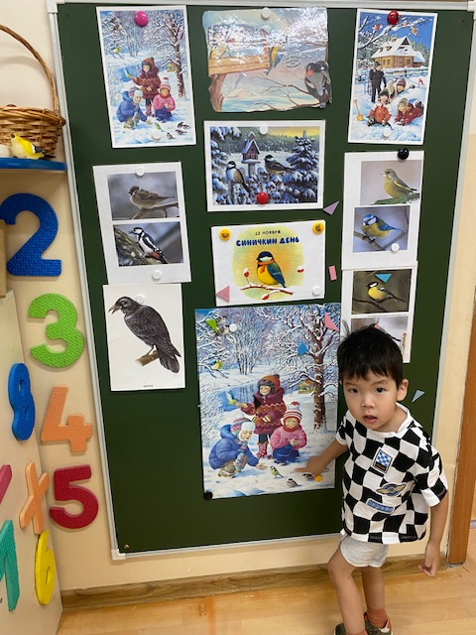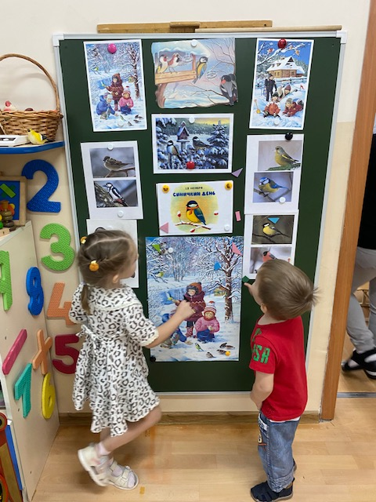

ФЭМП «Кормушка для снегиря» с применением блоков Дьенеша

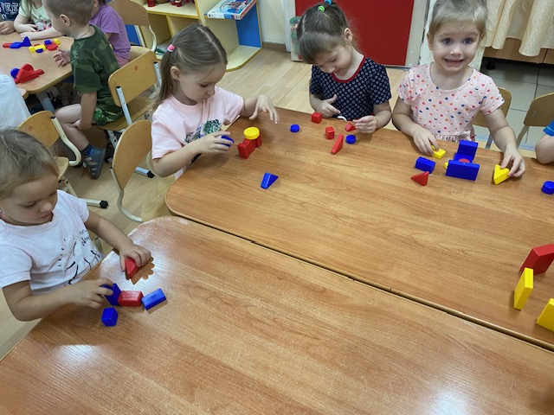

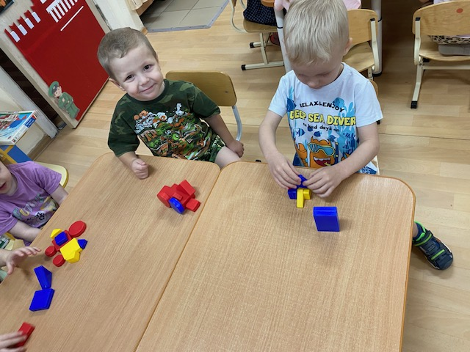

Посещение «Птичьей столовой»

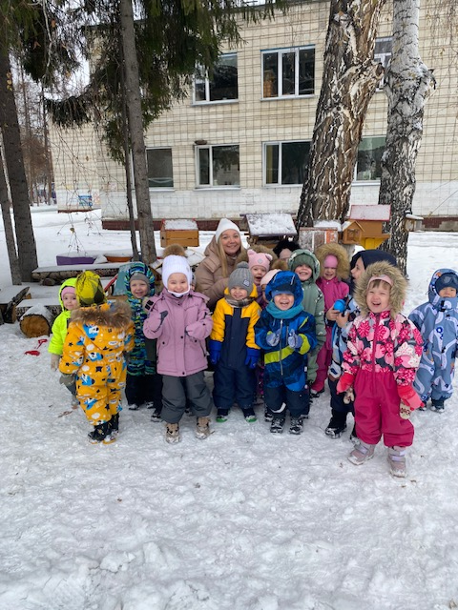

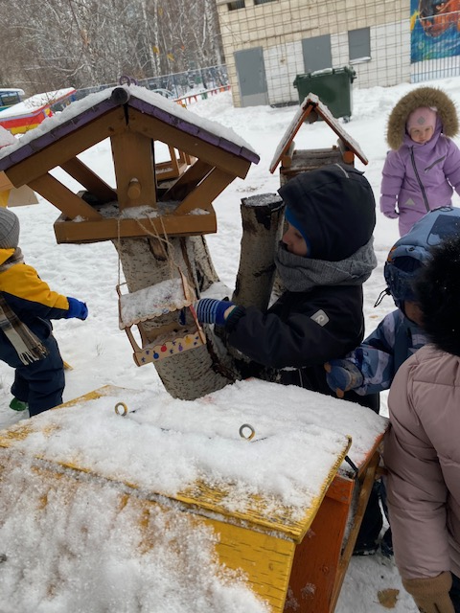

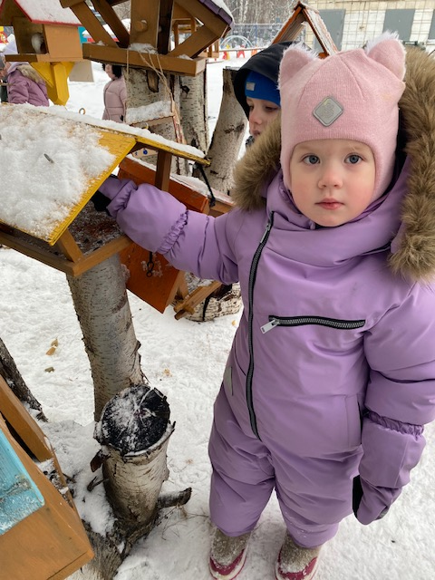

Лепка «Покорми птичку синичку»

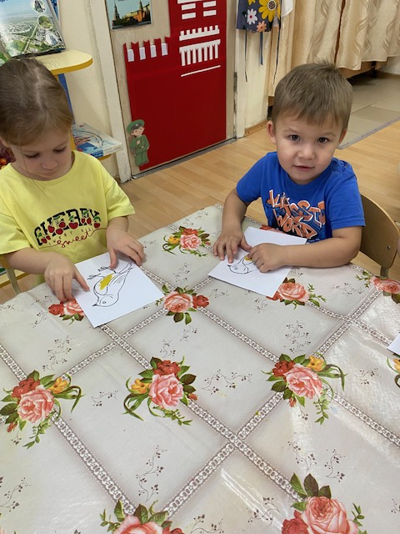

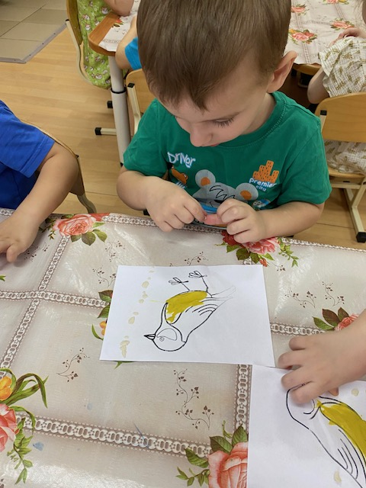

Сторителлинг «Чем накормить птичку синичку?»

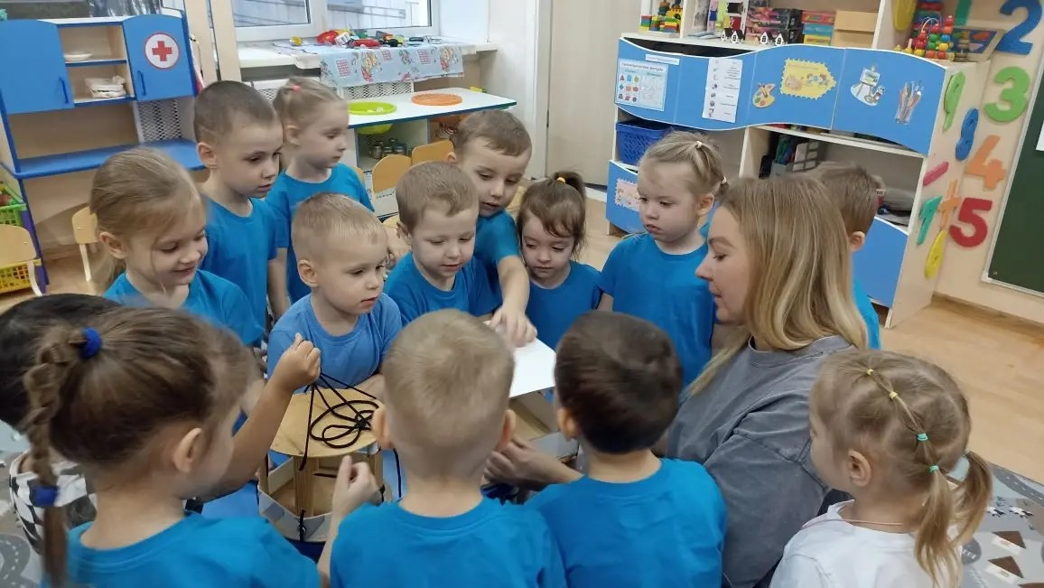

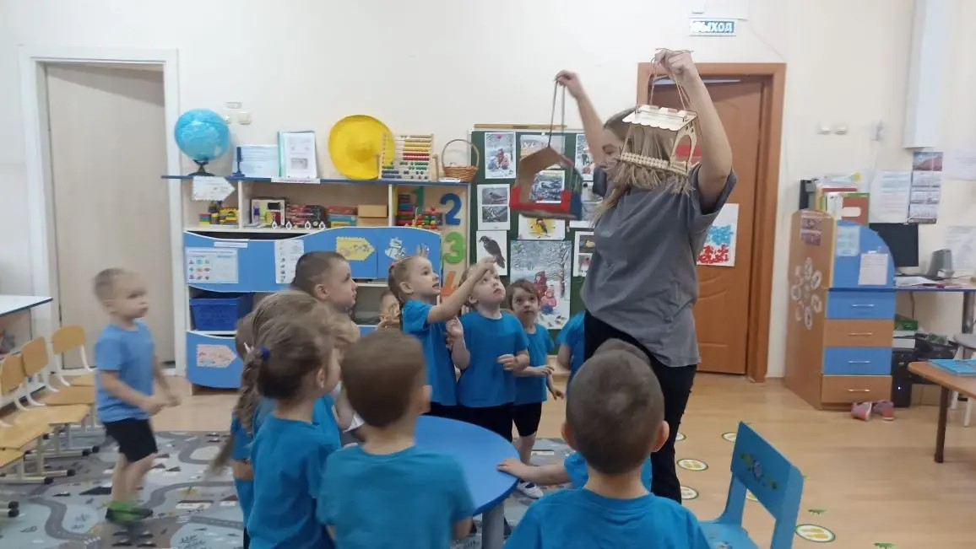

Выставка творческих работ «Кормушка для птиц»

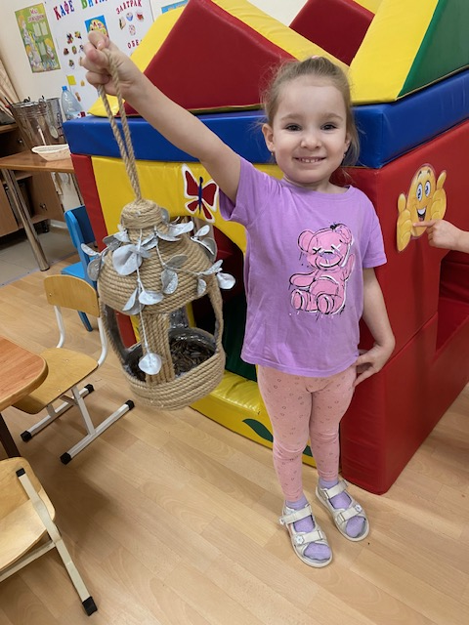

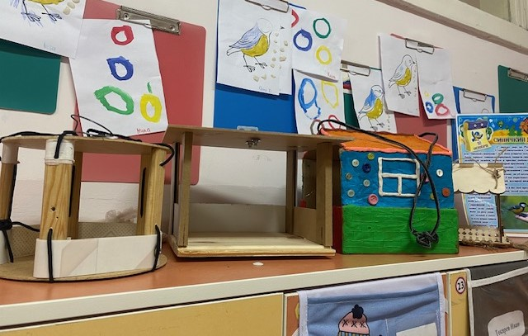

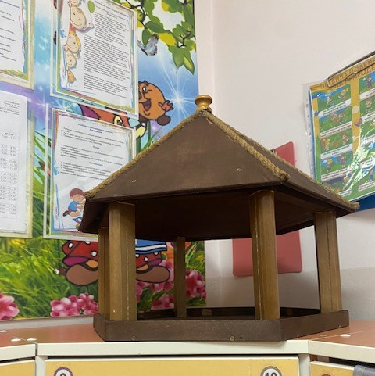

Литература

- «Формирование элементарных математических представлений» И.А. Помораева, В.А. Позина 3-4 года. Конспекты занятий.
- «Реализация содержания образовательной области «Речевое развитие» в форме игровых обучающих ситуаций» О.М. Ельцова. Младший и средний возраст. Издательство «Детство-пресс»
- Парциальная обязательная программа МБДОУ- детский сад»Теремок» «Здоровые дети в здоровой семье». ОО «Физическое развитие»
- Интернет ресурсы

Подвижная игра «Птички в гнездышках»

Цель: упражнять детей действовать по сигналу педагога, бегать в разных направлениях одновременно всей группой, использовать всю площадь зала.

Ход игры: Педагог объясняет, что дети будут изображать птичек, которые готовятся к отлету в теплые края. По звуковому сигналу воспитателя все дети поднимают руки крылья в стороны и разбегаются (разлетаются) по всему залу. По сигналу: «Птички отдыхают», дети останавливаются и приседают.

Стихи

С. Маршак «Где обедал воробей?»

Где обедал, воробей?
В зоопарке у зверей.
Пообедал я сперва
За решёткою у льва.
Подкрепился у лисицы.
У моржа попил водицы.
Ел морковку у слона.
С журавлём поел пшена.
Погостил у носорога,
Отрубей поел немного.
Побывал я на пиру
У хвостатых кенгуру.
Был на праздничном обеде
У мохнатого медведя.
А зубастый крокодил
Чуть меня не проглотил.

А.Я.Яшин «Покормите птиц зимой»

Покормите птиц зимой!
Пусть со всех концов
К вам слетятся, как домой,
Стайки на крыльцо.
Небогаты их корма.
Горсть зерна нужна,
Горсть одна — и не страшна
Будет им зима.
Сколько гибнет их — не счесть,
Видеть тяжело.
А ведь в нашем сердце есть
И для птиц тепло.
Разве можно забывать:
Улететь могли,
А остались зимовать
Заодно с людьми.
Приучите птиц в мороз
К своему окну,
Чтоб без песен не пришлось
Нам встречать весну!

А.Прокофьев «Снегири»
Выбегай поскорей
Посмотреть на снегирей!
Прилетели, прилетели,
Стайку встретили метели!
А Мороз-Красный Нос
Им рябинки принёс.
Хорошо подсластил.
Зимним вечером поздним
Ярко-алые грозди.
А.Бардо «Синица»
Скачет шустрая синица,
Ей на месте не сидится.
Прыг-скок, прыг-скок,
Завертелась, как волчок.
Вот присела на минутку,
Почесала клювом грудку
И с дорожки — на плетень,
Тири-тири, тень-тень-тень.

Потешка
«Сорока, сорока…»
Я Сорока-сорока,
Сорока-белобока,
По полю летала,
Зерно собирала,
Детишек скликала,
Кашей угощала.
А вот и каша готова.
Этому дала на блюдечке.
Этому на тарелочке.
Этому на ложечке.
Этому в чашечке.
Этому весь масленичек.

